**Studienreise der Techniker nach Shanghai**

Ein Highlight der Technikerausbildung beim IBLM e. V. in Leuna war jedes Jahr der Besuch der CeBIT in Hannover mit anschließender gemeinsamer Analyse der vorgestellten Neuerungen.

Aufgrund der Einstellung der CeBIT im letzten Jahr entschieden wir uns, als alternative Messe die CES Asia 2019 in Shanghai zu besuchen und den Unterricht über die bestehenden und zukünftigen Entwicklungen im Bereich der Informationstechnologie an der University of Shanghai for Science and Technology durchzuführen.

Die Elektro-Techniker der Klasse T-16-1 nahmen dieses Angebot rege an. Um Kosten zu sparen, entschieden wir uns für ein E-Visum zur Einreise in die Chinesische Volksrepublik. Dieses Visum wiederum verpflichtete uns, bestimmte Richtlinien bei der Ein- und Ausreise zu beachten, was bedeutete, unsere Reiseroute auf den Großraum Shanghai zu beschränken.

Am 12.06.19 um 04:30 Uhr ging es mit dem Bus des IBLM e. V. zunächst nach Prag, von dort weiter mit dem Flieger nach Shanghai via Paris. Die Reisezeit betrug insgesamt 20 Stunden und 25 Minuten. Ankunft in Shanghai war der 13.06.19 um 06:55 Uhr Ortszeit.

Direkt vom Flughafen fuhren wir mit der MAGLEV (Transrapid) zur Messe und besuchten von 8:30 Uhr bis 15:00 Uhr die Messehallen der CES Asia auf dem EXPO-Gelände in Shanghai am Century Park.

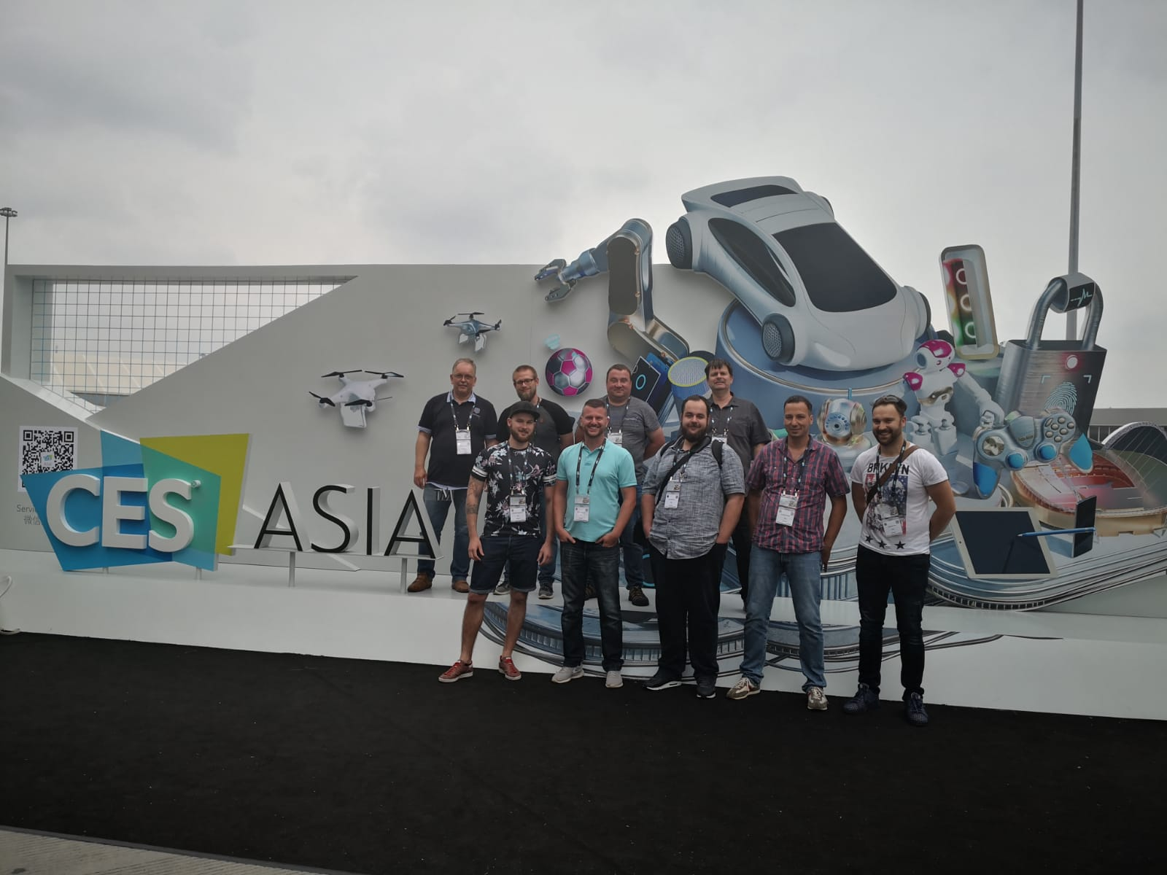Foto: Franke

Allein zwei große Hallen waren der Elektromobilität vorbehalten und in einer weiteren konnten sich Start‑Ups präsentieren. Wir sahen vor allem Unterhaltungselektronik, Roboter und Haushaltshilfen sowie frappierend viele Anwendungen, in denen Bilderkennung aus dem laufenden Videobild eine Rolle spielten. Beispielsweise wurde das Alter von identifizierten Messebesuchern angezeigt. Ein Horror-Szenario für viele Menschen in Deutschland – allerdings ist die Videoüberwachung in ganz Shanghai so sehr präsent, dass sich über diese Dinge dort kein Mensch mehr aufregt. Weitere Eckpunkte waren VR-Brillen in ihrer Anwendung, berührungslose Tastaturen, aufrollbare Displays und Haustechnik aller Art.

Von dort fuhren wir mit einem von der Messegesellschaft betriebenen Shuttlebus zu unserem Hotel, dem Crowne Plaza Century Park Shanghai. Nach kurzem Schlaf (wir waren nun schon 29 Stunden auf den Beinen) fanden wir uns zusammen, um die Stadt ein wenig zu erkunden und zu Abend zu essen.

Am zweiten Tag in Shanghai, dem 14.06.19, besuchten wir zwei der 32 Universitäten: die Shanghai University und eben die University of Shanghai for Science and Technology um unseren Unterricht dort zu absolvieren. Dafür mussten wir einmal diese riesige Stadt mit der Metro durchqueren, also etwa 100 km zurücklegen.

Für den Nachmittag des gleichen Tages stand der Besuch des zweithöchsten Gebäudes der Welt, des Shanghai-Towers, auf dem Plan. Dessen Aussichtsetage ist die derzeit höchste der Welt mit 546 Metern! Anschließend ging es zu einem gemeinsamen Abendessen wieder in die Stadt. Durch die Weitläufigkeit der Universitäten sowie die Wege von der Metro zu den Universitäten und die Besichtigung des Shanghai-Towers legten wir an diesem Tag über 17 km zu Fuß zurück.

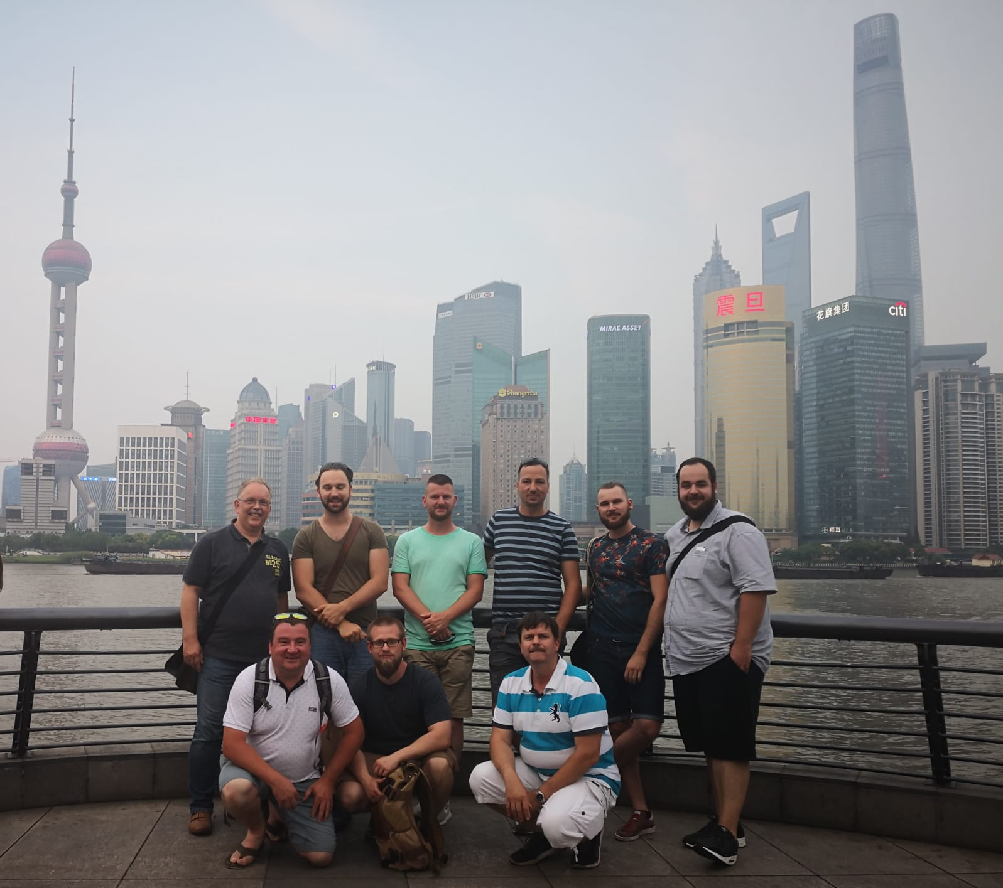

Foto: Franke

Am dritten Tag in Shanghai, dem 15.06.19, standen für den Vormittag in einem Tagungsraum die Auswertung des Messebesuchs mit den Highlights sowie der Besuch der Universitäten auf dem Plan. Besonders bedeutsam für uns alle war, dass in der 25 Millionen-Metropole Shanghai nur noch wenige Autos mit Verbrennungsmotor fahren. Die meisten sind Hybridfahrzeuge. Die Masse der Menschen bewegt sich aber mit hunderttausenden fast lautlosen Elektro-Motorrollern durch die Stadt. Eine weitere Besonderheit ist, dass kaum jemand noch mit Bargeld bezahlt, fast alle nutzen das Smartphone.

Nachmittags besuchten wir die Altstadt und machten eine Sightseeing-Tour durch Shanghai. Ein letztes gemeinsames Abendessen rundete unseren Aufenthalt in dieser unvorstellbar beeindruckenden Stadt ab.

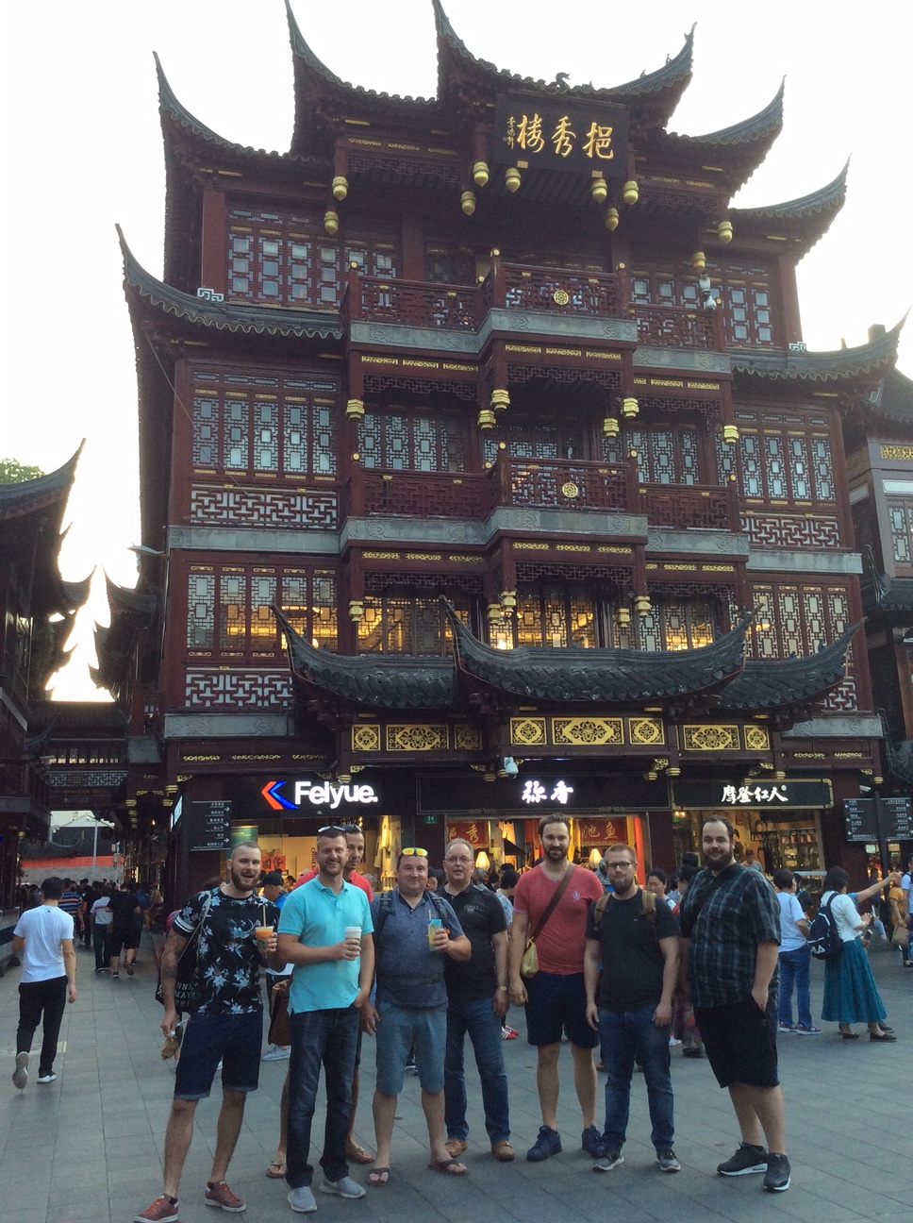

Foto: Franke

Der vierte Tag in Shanghai, der 16.06.19, war dann schon der Tag der Rückreise. Mit der MAGLEV ging es mit 431 km/h Spitzengeschwindigkeit zum Flughafen, für die 30 km benötigt der Zug nur 7 Minuten.

Die Rückreise gestaltete sich in gleicher Weise wie die Hinreise. Am Ende waren wir müde, aber mit unvergesslichen Eindrücken am 17.06.19 um 01:30 Uhr wieder auf dem Gelände des IBLM e.V. in Leuna.

Kurz gesagt, die innovativen technischen Neuerungen, das kulturelle Leben und auch die gewonnenen Eindrücke in der Millionenmetropole waren die Strapazen der weiten Reise wirklich wert. Dieser so anschauliche Unterricht im Rahmen der Technikerausbildung wird uns noch sehr lange in Erinnerung bleiben.

Stephan Schönfeld

Schulleiter

Fachschule Technik Leuna